和合期货苹果周报（20190304--20190308）

江波明
从业资格证号：F3040815
投询资格证号：Z0013252
电话：0351-7342558
邮箱：jiangboming@hhqh.com.cn

- 苹果现货
各苹果主产省收购价格情况
单位：元/公斤
发布时间 | 省份
发布时间 | 陕西 | 山西 | 山东 | 河南 | 甘肃 | 河北 | 辽宁
2019/3/4 | 8.73 | 7.00 | 7.13 | 8.30 | 8.57 | 7.20 | 8.00
2019/3/6 | 8.71 | 6.75 | 7.16 | 8.15 | 8.47 | 7.20 | 8.00
2019/3/8 | 8.74 | 7.20 | 6.80 | 8.20 | 8.85 | 7.20 | 8.00
山东烟台栖霞客商条纹一二级80#以上果价格在5.50-5.80元/斤，果农条纹一二级80#以上果价格在4.50-5.00元/斤。。
- 苹果期货
周五苹果期货主力1905合约减仓增量，期价震荡收涨；最高11414，最低报11258，收盘11345，较上一交易日+0.17%；成交量94132；持仓136422，-1916，基差-645，+3；AP5-10月价差3027，+33。
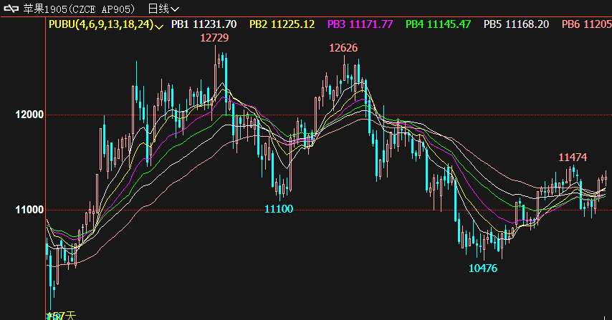
- 综合观点
今止目前苹果冷库去库存率34.95%。其中山东冷库库容比为33.90%，陕西地区冷库库容比19.7%。现货市场整体行情稳定，山东地区市场商户寻找货源相对积极，但是合适货源不多，有较多货源价格与质量不匹配，库内整体成交量较之前减少。西北地区走货速度良好，价格基本稳定。冷库货源价格居高，客商采购谨慎，山东整体成交不及之前，预计节后苹果市场整体暂以偏强格局运行，不宜追多。
操作上近日建议前期多单轻仓持有。
- 交易策略建议
1905合约轻仓短多。
- 风险点
1、天气因素；
2、贸易战对大宗商品的走势影响。

风险揭示：您应当客观评估自身财务状况、交易经验，确定自身的风险偏好、风险承受能力和服务需求，自行决定是否采纳期货公司提供的报告中所给出的建议。您应当充分了解期货市场变化的不确定性和投资风险，任何有关期货行情的预测都可能与实际情况有差异，若您据此入市操作，您需要自行承担由此带来的风险和损失。
免责声明：本报告的信息均来源于公开资料，本公司对这些信息的准确性和完整性不作任何保证，文中的观点、结论和建议仅供参考，不代表作者对价格涨跌或市场走势的确定性判断，投资者据此做出的任何投资决策与本公司和作者无关。
本报告所载的资料、意见及推测仅反映本公司于发布日的判断，在不同时期，本公司可发出与本报告所载资料、意见及推测不一致的报告，投资者应当自行关注相应的更新或修改。

和合期货投询部
联系电话：0351-7342558
公司网址：http://www.hhqh.com.cn

和合期货有限公司经营范围包括：商品期货经纪业务、金融期货经纪业务、期货投资咨询业务、公开募集证券投资基金销售业务。

